Riportiamo di seguito degli esempi di testo da postare sui social media (con eventuali immagini in allegato) per aiutarti a promuovere l'argomento di salute e benessere del mese, ovvero la Salute mentale giovanile. Sentiti libero di condividerli sulle piattaforme di comunicazione aziendali e sul tuo account LinkedIn, a seconda dei casi.

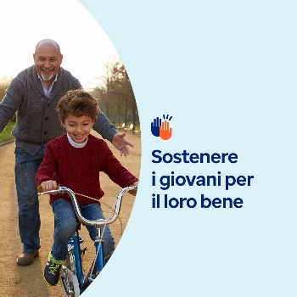

- Crescere può essere un'esperienza travolgente. Questo mese esplorerai le risorse (articoli, attività e strumenti didattici) per meglio comprendere cosa potrebbero provare a livello emotivo e mentale i giovani che fanno parte della tua vita e come sostenerli. optumwellbeing.com/newthismonth/it-IT #employeehealth #wellbeing #mentalhealthawareness

- Nel prenderci cura di bambini e adolescenti a volte perdiamo di vista il modo in cui i cambiamenti ormonali interni ne influenzino le emozioni e le azioni esterne. Ti offriamo un riepilogo e dei suggerimenti per sostenerli nella crescita. optumwellbeing.com/newthismonth/it-IT #employeehealth #wellbeing #mentalhealthawareness

- Sapevi che incoraggiare i giovani a stringere amicizie con persone di diversa estrazione porta a vite più felici e comunità più forti? Scopri perché con gli strumenti del mese. optumwellbeing.com/newthismonth/it-IT #employeehealth #wellbeing #mentalhealthawareness

- Concedere ai tuoi figli una pausa dalla scuola o dalle attività può aiutarli a ricaricare le pile e ripartire. Gli strumenti di questo mese offrono spunti per riconoscere quando potrebbe essere il momento giusto per prendersi una pausa e cosa considerare quando la si pianifica. optumwellbeing.com/newthismonth/it-IT #employeehealth #wellbeing #mentalhealthawareness

Come pubblicare su LinkedIn:
- Apri il tuo account LinkedIn
- Seleziona il tuo testo preferito (collegamento compreso) dall'alto. Copia + incolla
- Scegli la tua immagine preferita e aggiungila al post (salva l'immagine su disco, quindi seleziona “aggiungi foto” prima di passare al punto 4
- Fai clic su “post (pubblica)”

